Radość jest najprzyjemniejszym z uczuć. Ale rzadko zastanawiamy się, do czego ona jest potrzebna. Radość podpowiada, co jest dla nas dobre, czego potrzebujemy do szczęścia, czym powinniśmy się zajmować. Różnych ludzi cieszą różne rzeczy.
Jakich kolorów użyłabyś, aby pokazać , że dla ciebie jest coś przyjemne, a jakich kolorów byś użyła do zaznaczenia mało dla siebie atrakcyjnych uczuć stanów ducha. Zaznacz to na postaci kolorami
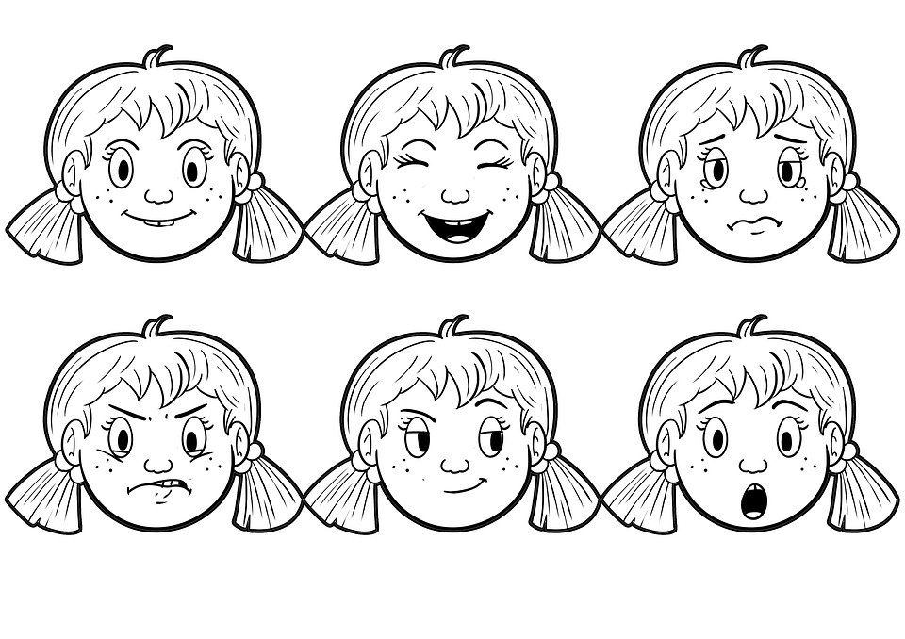
Jakiego możesz użyć buźki, żeby wyrazić radość? Wybierz, zaznacz.

Radość odkrywa to, co jest dla nas ważne, i sprawia, że mamy chęć i energię, by się tym zajmować. Pojawia się również wtedy, gdy spełnia się nasze marzenie, gdy osiągamy jakiś cel, dostajemy coś fajnego, czujemy się kochani. Wiele dzieci cieszy się bez specjalnego powodu – dlatego tylko, że mogą biegać, mówić, oddychać. To bardzo piękny rodzaj radości. Niestety wielu dorosłych zapomina, że można się tak cieszyć. Jak myślicie, czy dobrze byłoby, gdyby uczyli się tego na nowo od małych dzieci?
Czasami radość nas rozpiera, że nie możemy się powstrzymać od bardzo głośnego i gwałtownego jej wyrażania. Wówczas możemy narazić się na kłopoty – nasze zachowanie może drażnić innych, a czasami sprawia, że coś się tłucze albo w inny sposób niszczy. Dlatego warto uczyć się panować nad taką szaloną radością. Najlepszy sposób to wzięcie kilku głębokich oddechów – dokładnie tak samo jak wtedy, gdy nas dręczy lęk.

Czy możesz sobie przypomnieć kiedy czułaś się tak bardzo szczęśliwa, czy kiedyś byłaś tak szaleńczo radosna? Czy widziałaś lub obserwowałaś ludzi, którzy nie mogli powstrzymać się z radości i zachowywali się dla Ciebie dziwnie, a Ty patrzyłaś na nich dziwnie jak by byli ,,nienormalni” ,,wariatami”?

A zastanawiałaś się jak inni Ciebie odbierają, gdy Ty zachowujesz się podobnie. Właśnie takie obserwacje siebie i innych to jest również dobry sposób na to, by nauczyć się panowania nad swoimi uczuciami.

Nie każdy, kto się uśmiecha jest naprawdę radosny. Niektórzy ludzie uśmiechają się, żeby komuś się przypodobać lub po to, by dostać od kogoś coś, na czym mu zależy – czyli dla osiągnięcia własnych korzyści. Czy to co czują jest prawdziwą radością? Ja myślę, że nie a Ty? Prawdziwa radość nie może być skierowana przeciwko drugiemu człowiekowi, ani służyć oszukiwaniu innych osób.
Czy umiesz znaleźć i odróżnić u innych taki rodzaj uśmiechu na twarzy, który nie jest oznaką szczęścia ani radości? Czy u siebie czasami zauważasz taki rodzaj uśmiechu?

Często wysyłając wiadomości używamy buźki lub emotki. Jakiej najczęściej Ty używasz.
Co tobie daje najwięcej radości, szczęścia? Narysuj na kartce.

Życzę Wam dużo autentycznej radości i prawdziwego uśmiechu, aby inni z Wami i Wy z innymi czuli się szczęśliwi.

Pozdrawiam
Ola Kapel

